学校2018年教职工篮球赛圆满落幕

新闻网讯（通讯员 张立岩）为推动“健康中国、全民健身”的国家战略，更好的营造校园体育文化活动氛围，树立积极向上、和谐融洽的服务师生理念，由校工会主办、篮球协会协办的2018年教职工篮球赛，在所有参赛队员、裁判员及工作人员的共同努力和积极配合下，经过9天的激烈角逐，于12月13日在南湖校区体育馆圆满落幕。林园联队、机关第一党总支代表队、机电工程学院党委代表队和经济管理学院党委代表队获得前四名。

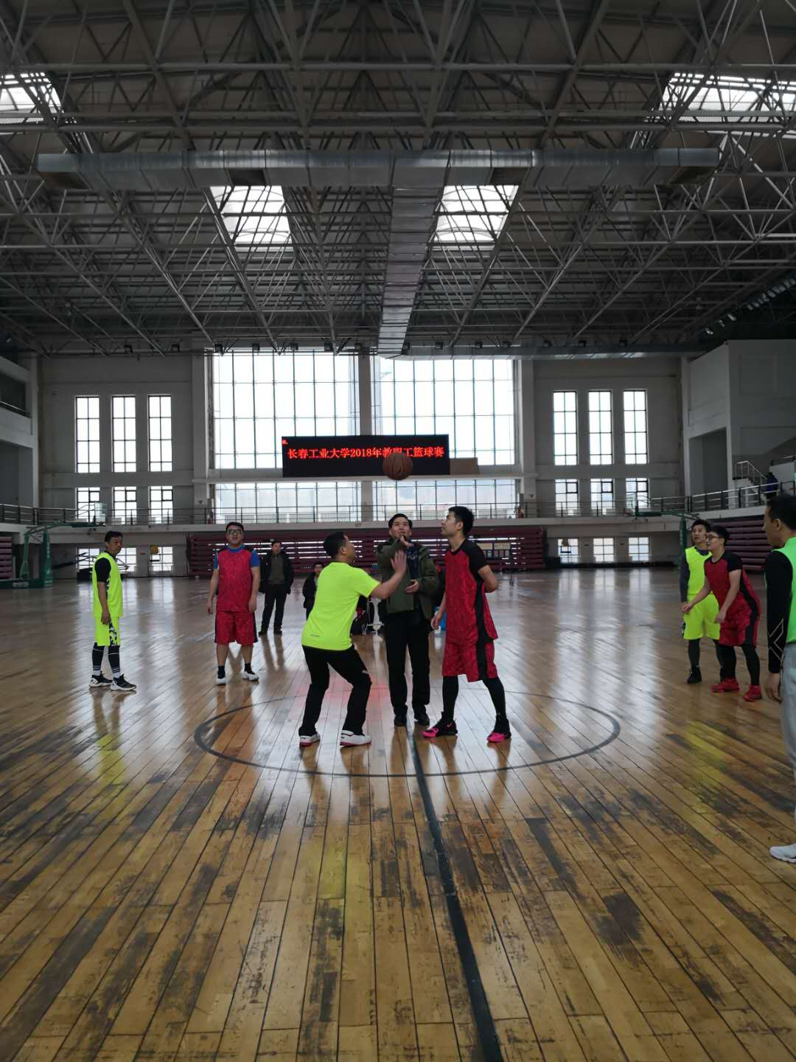

纪委书记何彦通为决赛开球

比赛现场气氛热烈，队员们身姿矫健、团结一致，公共管理学院（人文学院）党委组织了45岁以上的教授参加比赛，充分展现了我校教职工勇于拼搏和积极向上的精神品质，为本次篮球赛填上了浓墨重彩的一笔。

副校长李占国、党委副书记孟雷、纪委书记何彦通在决赛时来到赛场为队员助力。前来观赛的师生们更是掌声不断，随着场上激烈的比赛节奏，为队员们加油打气、呐喊助威。

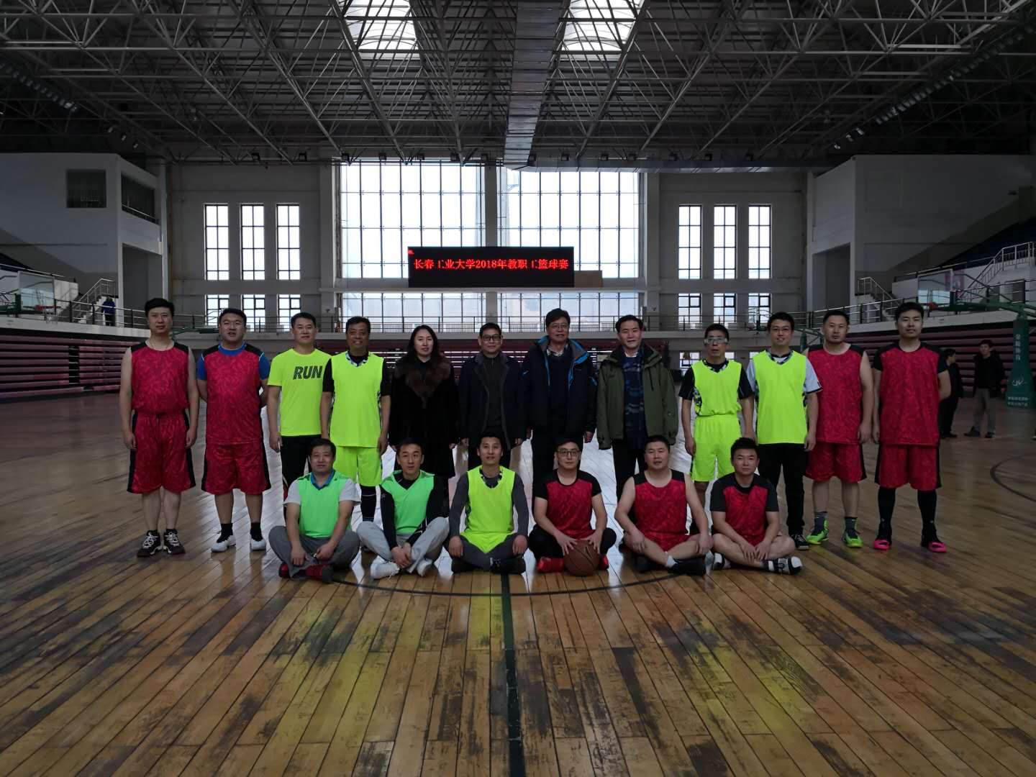

领导们与队员合影留念

比赛充分展示了我校教职工良好的精神风貌，进一步增强了教职工的凝聚力和集体荣誉感，激发了参与体育锻炼的热情，大家纷纷表示，要把团结协作的态度和奋力拼搏的体育精神带到工作中去，凝心聚力推动学校发展。

供稿单位:工会　审核人:李红月